Les 135
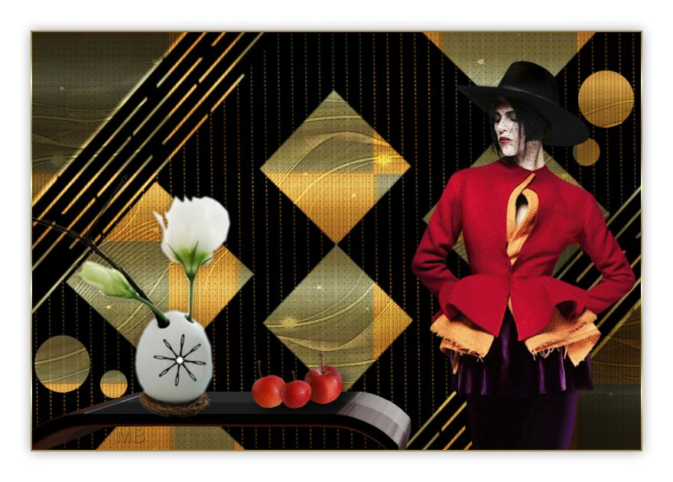
Benodigdheden.
Filters
Filter Mura`s Seamless.
Alien Skin Eye Candy 5 Impact
Transparency---Black.
De tube is gemaakt door
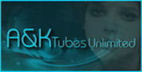
Alies deelt haar super mooie tubes o.a.hier.
http://tech.groups.yahoo.com/group/A-and-K-Tubes-Unlimited/
Materiaal
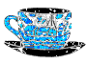
Print-les
Masker in de map maskers van PSP.
Tubes in map---Eigen keuze.
Kleuren
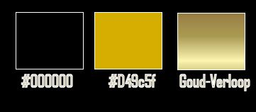
Kies 2 mooie kleuren uit je tube.
Je kunt in deze les met heel veel kleuren werken, daardoor kan er wel een ander
effect ontstaan.
Voor deze les heb ik gekozen voor
Zwart en #d49c5f.
En een verloop van goud.
(dit mag ook een effen kleur zijn uit je tube.)

 Gebruik de aanwijzer om aan te geven waar je bent gebleven
1.
Bestand---Nieuw
Open een nieuwe afbeelding 800---500 hoogte.
Vul met je donkere kleur (zwart).
2.
Lagen---Nieuwe rasterlaag---Vul met goudpatroon.
3.
Open het masker mb-135 in psp---Klik op het de min.
4.
Lagen---Nieuwe maskerlaag
Uit afbeelding---Luminantie van Bron aangevinkt.
Kies mb-135 in psp.
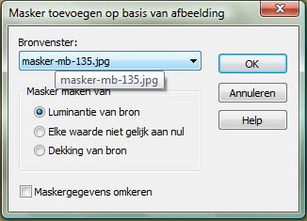
5.
Lagen---Samenvoegen---Groep samenvoegen.

6.
Lagen---Nieuwe rasterlaag
Vul met kleur uit je tube--kleur # f1b06c.

7.
Effecten---Insteekfilter
Filter Mura`s Seamless---Checks with Gradation.
Ratio op 82---rest staat goed.
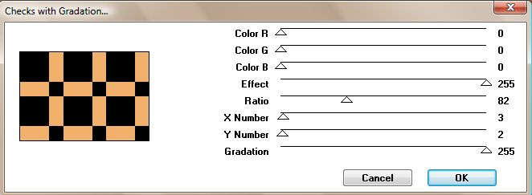
8.
Effecten---Insteekfilter
Transparency---Eleminate Black.

9.
Effecten---Textuur effecten---Lamellen.
breedte 5
Dekking 20
Kleur zwart
Licht van links/boven aangevinkt
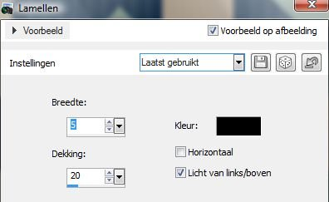
10.
Effecten---Insteekfilter
Alien Skin Eye Candy 5 Impact---Extrude.
Kies Small Offset 30 Degrees.
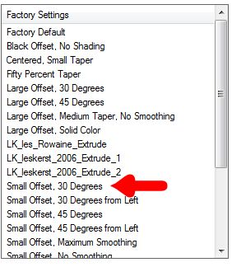
11.
Lagen---Eigenschappen
Modus op Overlay.

12.
Open---slinger-1
Bewerken---Kopiëren
Bewerken---Plakken als nieuwe laag op je werkvel.
Staat in een keer goed.

13.
Open Tube---Tafel
Bewerken---Kopiëren.
Bewerken---Plakken als nieuwe laag op je werkvel.
Pak je verplaatsingsgereedschap
zet de tafel in de linker hoek
zie mijn afbeelding

14.
Open tube---Appels
Bewerken---Kopiëren.
Bewerken---Plakken als nieuwe laag op je werkvel.

15.
Pak je verplaatsingsgereedschap---Leg de appels op de tafel.

16.
Open tube--- 0_7ae71_4c070e4f_L.
Bewerken---Kopiëren
Bewerken---Plakken als nieuwe laag op je werkvel
Plaats de bloemen ook op de tafel.

17.
Open tube---Alies 10VR78-woman-12102012.
Bewerken---Kopiëren.
Bewerken---Plakken als nieuwe laag op je werkvel.

18.
Afbeelding---Spiegelen.

19.
Afbeelding---Formaat wijzigen---80%.
Formaat van alle lagen niet aangevinkt.

20.
Aanpassen---Scherpte---Verscherpen.

21.
Met je verplaatsingsgereedschap verplaats je deze dame naar rechts.

22.
Effecten---Insteekfilter
Alien Skin Eye Candy 5 Impact.
Perspective Shadow---Settings
Voorinstelling Drop shadow, Blurry
Gebruik je andere kleuren, dan is het soms mooier om op sommige tubes
een schaduw te plaatsen.
Je kunt nu nog schuiven of een andere achtergrondkleur kiezen,
Leef je uit, werk met kleuren en modus wat je maar wilt.
Tevreden dan gaan we er nog even een rand om maken.
23.
Selecties---Alles selecteren.
Lagen nieuwe Rasterlaag
Vul met goudverloop (of-kleur).

24.
Selecties---Wijzigen---Inkrimpen 2 pixels.
Klik op delete op je toetsenbord.
Selecties---Niets Selecteren
(Gebruik je geen goud dan kun je ook
Afbeelding---Randen toevoegen 2-pixels --donkere kleur.)

25.
Afbeelding---Randen toevoegen 40 pixels kleur wit.

26.
Selecties---Alles Selecteren
Selecties---Wijzigen---Inkrimpen 40 pixels

27.
Effecten---3D-effecten
Slagschaduw---0---0---40---23---kleur zwart.

28.
Selecties---Niets selecteren.

29.
Lagen---Nieuwe rasterlaag---Plaats je watermerk.

30.
Lagen---Samenvoegen---Alle lagen---Samenvoegen.
Opslaan als JPG.
Veel Plezier met deze les.
Groetjes
Mieke

